|  |  |  |  |  |  |  |
| --- | --- | --- | --- | --- | --- | --- |
| **Fase** | **5** | **Grado** | **5°** | | **Campo** | **Lenguajes** |
| **Nombre del proyecto** | | | | **Sonidos e imágenes de nuestro entorno.** | | |

Nombre del (de la) alumno(a): _________________________________________

Grado y grupo: ___________ No. Aciertos: _________ Calificación: __________

Fecha de aplicación: _________________________________________________

**INDICACIONES: Lee la siguiente historieta y contesta las preguntas encerrando la letra de la respuesta correcta.**

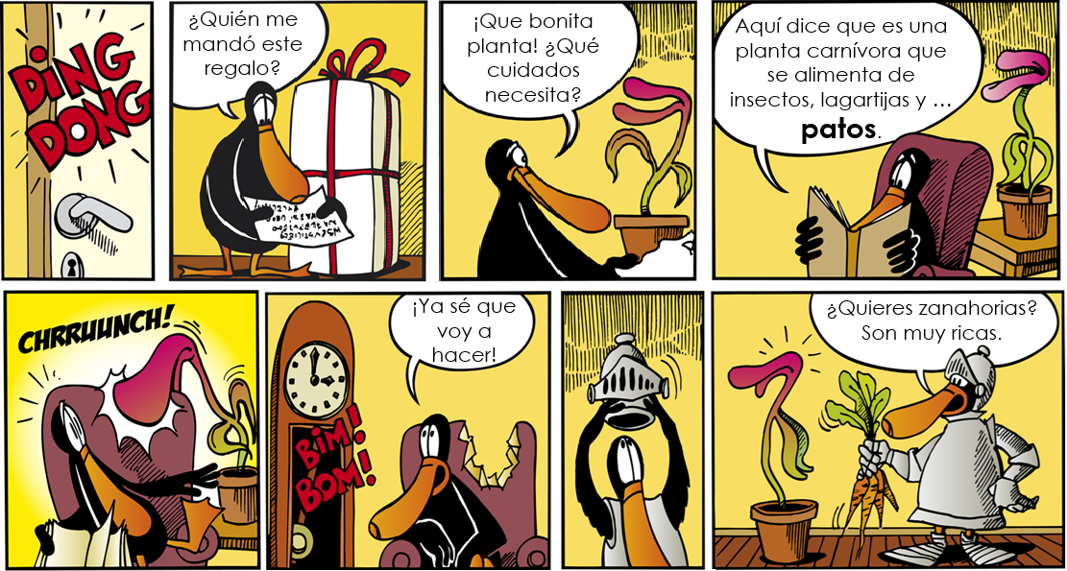

1. Señala cuál opción describe qué son las viñetas en una historieta.

1. Son recuadros donde se encuentran las diferentes ilustraciones de la historia que se narra.
2. Textos dentro de globos usados para señalar los pensamientos o conversaciones de los personajes.
3. Elemento que se usa para representar o integrar sonidos que acompañan la narración de la historia.
4. Conjunto de dibujos que transmiten los diferentes acontecimientos de la historia narrada.

2. De la siguiente lista, selecciona los elementos de una historieta.

|  |  |  |
| --- | --- | --- |
| **I.** | Globos de texto | 1. I, III, IV, V 2. I, II, IV, VII 3. I, III, VI, VII 4. II, IV, V, VII |
| **II.** | Moraleja |
| **III.** | Onomatopeyas |
| **IV.** | Acotaciones |
| **V.** | Escenografía |
| **VI.** | Ilustraciones |
| **VII.** | Viñetas |

3. Los textos “DING DONG”, “CHRRUUNCH” y “BIM BOM” en la historieta, son ejemplos de:

|  |  |
| --- | --- |
| a) Viñetas | c) Globos de texto |
| b) Onomatopeyas | d) Globos sonoros |

4. ¿Cuáles son las características del siguiente sonido?

|  |  |
| --- | --- |
|  | 1. Grave, débil y corto. 2. Agudo, fuerte y largo. 3. Medio, débil, pausado. 4. Agudo, tónico, intermitente. |

5. ¿Qué características tiene el sonido que se representa en la siguiente imagen?

|  |  |
| --- | --- |
|  | a) Grave y largo. |
| b) Fuerte y extenso. |
| c) Medio y corto. |
| d) Débil y corto. |

6. En el siguiente espacio elabora una historieta donde incluyas todos sus elementos. **(Valor 9 puntos)**

**CLAVE DE RESPUESTAS**

|  |  |  |  |  |
| --- | --- | --- | --- | --- |
| **REACTIVO** | **RESPUESTA** |  | **ACIERTOS** | **CALIFICACIÓN** |
| 1 | a |  | 14 | 10 |
| 2 | c |  | 13 | 9.2 |
| 3 | b |  | 12 | 8.5 |
| 4 | b |  | 11 | 7.8 |
| 5 | d |  | 10 | 7.1 |
| 6 | Evaluar con lista de cotejo  (valor 9 puntos) |  | 9 | 6.4 |
|  | 8 | 5.7 |
|  | 7 | 5 |
|  | 6 | 4.2 |
|  | 5 | 3.5 |
|  | 4 | 2.8 |
|  | 3 | 2.1 |
|  | 2 | 1.4 |
|  | 1 | 0.7 |

|  |  |  |  |
| --- | --- | --- | --- |
| **HISTORIETA** | | | |
| **INDICADOR/CRITERIO** | | **SÍ** | **NO** |
| **Elementos de la historieta** | | | |
| 1. | Tiene un título claro y acorde a la historia narrada. |  |  |
| 2. | Contiene viñetas bien delimitadas y estructuradas. |  |  |
| 3. | Incluye ilustraciones que representan adecuadamente las acciones narradas. |  |  |
| 4. | Usa globos de texto para representar las diferentes conversaciones entre los personajes. |  |  |
| 5. | Emplea cartelas o recuadros narrativos cuando es necesario. |  |  |
| 6. | Incluye onomatopeyas para señalar o introducir sonidos. |  |  |
| **Contenido de la historieta** | | | |
| 7. | La historia narrada presenta una estructura lógica (inicio, desarrollo y desenlace). |  |  |
| 8. | El mensaje de la historieta es claro y comprensible. |  |  |
| 9. | Presenta una ortografía adecuada. |  |  |

**TABLA DE ESPECIFICACIONES**

|  |  |  |  |
| --- | --- | --- | --- |
| **REACTIVO** | **CAMPO** | **CONTENIDO** | **PDA** |
| 1 al 3 |  | Combinación de elementos visuales, sonoros y corporales, en composiciones artísticas colectivas, para expresar rasgos de sus identidades personal y colectiva. | Recrea colectivamente una misma escena o paisaje de su entorno natural o social, con movimientos corporales y sonidos, y posteriormente con objetos en una secuencia animada (stop motion) o una historieta. |
| 4 y 5 |  | Combinación de elementos visuales, sonoros y corporales, en composiciones artísticas colectivas, para expresar rasgos de sus identidades personal y colectiva. | Explora sonidos graves, agudos, rápidos, lentos, fuertes, débiles, largos, cortos, con pausas y acentos, para relacionarlos con la voz y características de un personaje, que crea a partir de objetos cotidianos y de sus rasgos de identidad personal. |
| 6 |  | Combinación de elementos visuales, sonoros y corporales, en composiciones artísticas colectivas, para expresar rasgos de sus identidades personal y colectiva. | Recrea colectivamente una misma escena o paisaje de su entorno natural o social, con movimientos corporales y sonidos, y posteriormente con objetos en una secuencia animada (stop motion) o una historieta. |